【卓越远航】又见学霸寝室：四人齐升学时间：2021-05-25
安全科学与应急管理学院南湖校区北6栋111寝室4位安全工程1701班女生均成功升学：
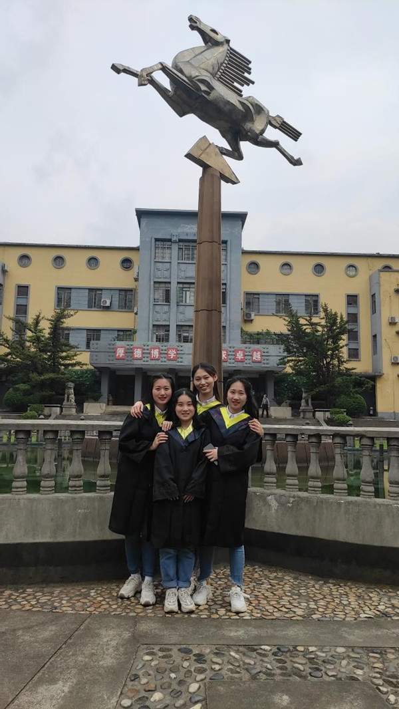
王凡，中共预备党员，曾荣获国家励志奖学金、校三好学生、全国大学生英语竞赛三等奖、第六届全国高校安全科学与工程大学生实践与创新作品大赛全国二等奖等荣誉和奖励。目前已推免至大连理工大学攻读硕士研究生。
张可欣，曾荣获校三好学生、校二等奖学金、2020年度全国大学生节能减排社会实践与科技竞赛校级二等奖等荣誉和奖励，并授权实用新型专利2项。目前已考取北京理工大学硕士研究生。
江惠华，荣获校三好学生、校一等奖学金、第六届全国高校安全科学与工程大学生实践与创新作品大赛全国二等奖等荣誉和奖励，并授权实用新型专利1项。目前已考取武汉理工大学大学硕士研究生。
刘雪晴，曾参加第五届全国安全科学与工程大学生实践与创新作品大赛和全国大学生节能减排社会实践与科技竞赛。目前以初试第一名的成绩考取武汉理工大学硕士研究生。
以研促学，学研并进
大学四年，四人在学习上刻苦努力、勤勉认真。在共同努力下，大学四年四人的必修课平均学分绩点为3.84，宿舍四人都通过了英语四级、计算机二级等等级考试。优良的学习氛围坚定了四人读研深造的决心，从大三下学期就开始为考研、保研作积极的准备。四个人在确定了目标院校后，互相监督，互相鼓励，互相开导，经过一年的不懈努力之后都成功上岸，拿到了心仪院校的offer。
都说考研是一场孤独而漫长的战斗，但对于他们来说，这场旅途是几个人携手走过的花路。考研期间，她们选择在宿舍里面共同备考，这既节省了去图书馆路上的时间，又保证了午休的质量。她们习惯早起，保证以更专注、高效地投入到每天的复习之中。为了缓解备考的压力，她们每天晚上都会举行“吐槽大会”，聊一些轻松的内容，聊聊今天错了多少道题，扣了多少分，就是相互比惨、相互垫底。考研是一个长期的过程，人学累了的时候，总是想稍稍偷点懒。当有人想要松懈的时候，她们会聊聊考研以后的幸福生活，借此来互相鼓励。寝室里的成员彼此间相互体谅，大家约定好，只要一个人要休息，其余的人自觉保持安静，创造一个良好的休息环境。他们还约定每周留出固定的时间一起运动、一起出游，保证在学习的高压之下能有良好的心态。
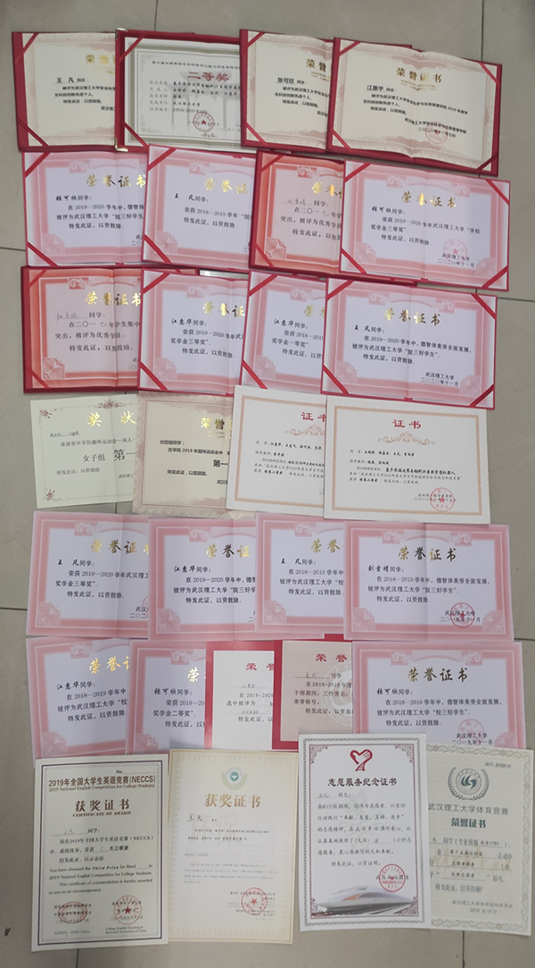
投身公益，寄情志愿
宿舍四人参与“朝阳行动”义务家教活动、“雨天有爱，风雨相随”爱心伞活动、“关爱老人行”的敬老活动、“爱水护湖·筑梦铸人”环保水项目活动。志愿服务是她们四年坚守的旋律，大学四年在志愿服务的路上留下了一道道剪影。
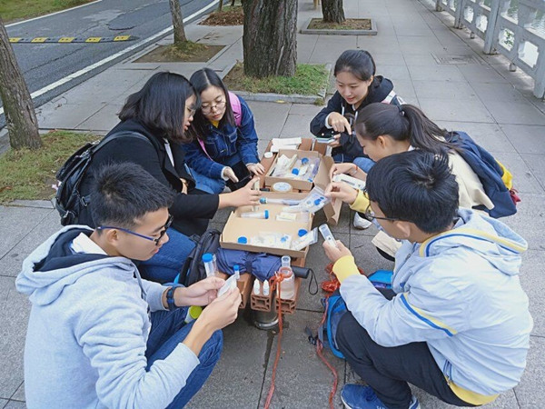
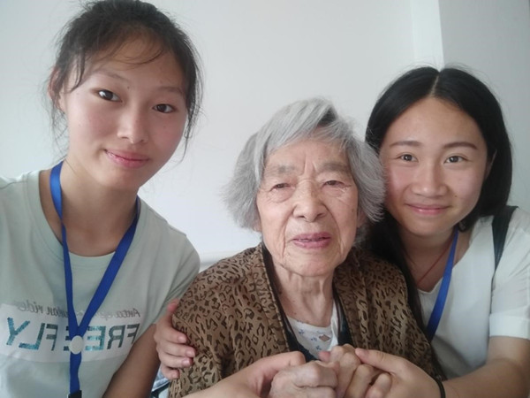
破茧成蝶，初心坚守
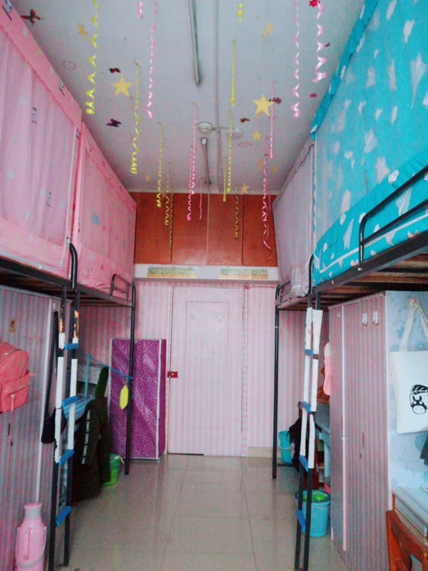
成长的过程就是破茧为蝶，挣扎着褪掉所有的青涩和丑陋，然后在阳光下抖动着轻盈美丽的翅膀，闪闪地，微微地并幸福地颤抖！因为缘分，四个人汇聚在一起，陪彼此走过四年宝贵又难忘的大学生活，一起享受快乐，一起度过难关，一起见证成长，一起在彼此的陪伴中变得更加优秀、自立。
四年生活转瞬即逝，离别也悄然而至。虽然在不久的将来，四人将去往不同的远方探索各自的未来，但心中对目标的坚持不会变，希望将来可以相遇在峰顶，共筑属于“安全人”的辉煌。路漫漫其修远兮，生命不息，奋斗不止，愿他们每个人都创造出光明而美好的未来。
（供稿：北六111宿舍 责编：廖明静）


王凡，中共预备党员，曾荣获国家励志奖学金、校三好学生、全国大学生英语竞赛三等奖、第六届全国高校安全科学与工程大学生实践与创新作品大赛全国二等奖等荣誉和奖励。目前已推免至大连理工大学攻读硕士研究生。
张可欣，曾荣获校三好学生、校二等奖学金、2020年度全国大学生节能减排社会实践与科技竞赛校级二等奖等荣誉和奖励，并授权实用新型专利2项。目前已考取北京理工大学硕士研究生。
江惠华，荣获校三好学生、校一等奖学金、第六届全国高校安全科学与工程大学生实践与创新作品大赛全国二等奖等荣誉和奖励，并授权实用新型专利1项。目前已考取武汉理工大学大学硕士研究生。
刘雪晴，曾参加第五届全国安全科学与工程大学生实践与创新作品大赛和全国大学生节能减排社会实践与科技竞赛。目前以初试第一名的成绩考取武汉理工大学硕士研究生。
以研促学，学研并进
大学四年，四人在学习上刻苦努力、勤勉认真。在共同努力下，大学四年四人的必修课平均学分绩点为3.84，宿舍四人都通过了英语四级、计算机二级等等级考试。优良的学习氛围坚定了四人读研深造的决心，从大三下学期就开始为考研、保研作积极的准备。四个人在确定了目标院校后，互相监督，互相鼓励，互相开导，经过一年的不懈努力之后都成功上岸，拿到了心仪院校的offer。
都说考研是一场孤独而漫长的战斗，但对于他们来说，这场旅途是几个人携手走过的花路。考研期间，她们选择在宿舍里面共同备考，这既节省了去图书馆路上的时间，又保证了午休的质量。她们习惯早起，保证以更专注、高效地投入到每天的复习之中。为了缓解备考的压力，她们每天晚上都会举行“吐槽大会”，聊一些轻松的内容，聊聊今天错了多少道题，扣了多少分，就是相互比惨、相互垫底。考研是一个长期的过程，人学累了的时候，总是想稍稍偷点懒。当有人想要松懈的时候，她们会聊聊考研以后的幸福生活，借此来互相鼓励。寝室里的成员彼此间相互体谅，大家约定好，只要一个人要休息，其余的人自觉保持安静，创造一个良好的休息环境。他们还约定每周留出固定的时间一起运动、一起出游，保证在学习的高压之下能有良好的心态。

投身公益，寄情志愿
宿舍四人参与“朝阳行动”义务家教活动、“雨天有爱，风雨相随”爱心伞活动、“关爱老人行”的敬老活动、“爱水护湖·筑梦铸人”环保水项目活动。志愿服务是她们四年坚守的旋律，大学四年在志愿服务的路上留下了一道道剪影。


破茧成蝶，初心坚守

成长的过程就是破茧为蝶，挣扎着褪掉所有的青涩和丑陋，然后在阳光下抖动着轻盈美丽的翅膀，闪闪地，微微地并幸福地颤抖！因为缘分，四个人汇聚在一起，陪彼此走过四年宝贵又难忘的大学生活，一起享受快乐，一起度过难关，一起见证成长，一起在彼此的陪伴中变得更加优秀、自立。
四年生活转瞬即逝，离别也悄然而至。虽然在不久的将来，四人将去往不同的远方探索各自的未来，但心中对目标的坚持不会变，希望将来可以相遇在峰顶，共筑属于“安全人”的辉煌。路漫漫其修远兮，生命不息，奋斗不止，愿他们每个人都创造出光明而美好的未来。
（供稿：北六111宿舍 责编：廖明静）

